河海大学物联网工程学院

《计算机网络实验》报告

学 号 _ 1662810331
专 业 计算机科学与技术
授课班号 6282253
学生姓名 颜广余
组 员 孙睿、雒国萃、任思远
指导教师 蒋俊峰
完成时间 2018年11月25日

实验一、使用交换机的命令行管理界面
1.实验目的：通过对交换机S2126S-1配置验证，掌握交换机命令行各种操作模式的区别以及模式之间的切换。
2.实验内容
- 实验的网络拓扑图如下
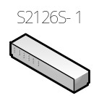
- 进入交换机各级命令行模式
进入特权模式：S2126-1>en Password:
进入全局配置模式：S2126-1#configure terminal
进入端口模式：S2126-1(config)#interface fastEthernet 0/5
返回上一级： S2126-1(config-if)#exit
结束： S2126-1(config)#end
- 交换机命令行基本功能
帮助信息：S2126-1#?
命令简写：S2126-1#conf t
命令的补齐：S2126-1#conf，按tab键自动补齐configure
- 修改交换机的名称为yaner：S2126-1(config)#hostname yaner
3.实验结果
通过命令行操作实现了交换机各级模式的进入，验证成功。
实验二、交换机端口配置和查看交换机的系统和配置信息
1.实验目的：通过对交换机S2126S-1进行端口配置，查看交换机系统和配置信息，掌握当前交换机的工作状态。
2.实验内容
- 实验的网络拓扑图如下：
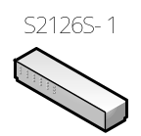
- 交换机端口参数的配置
对端口fastEthernet 0/3进行配置：yaner(config)#interface fastEthernet 0/3
配置端口速率为 10M：yaner(config-if)#speed 10
配置端口的双工模式为半双工： yaner(config-if)#duplex half
开启该端口，使端口转发数据： yaner(config-if)#no shutdown
- 查看交换机端口的配置信息：yaner#show interface fastEthernet 0/3
- 查看交换机各项信息： yaner#show version
查看交换机的MAC地址表： yaner#show mac-address-table
查看交换机当前生效的配置：yaner#show running-config
3.实验结果
通过命令行操作成功实现了对交换机端口的配置。
实验三、交换机端口隔离
1.实验目的：通过对测试机A2，A3进行不同的VLAN划分，理解掌握Port vlan的配置。
2.实验内容
- 实验的网络拓扑图如下：
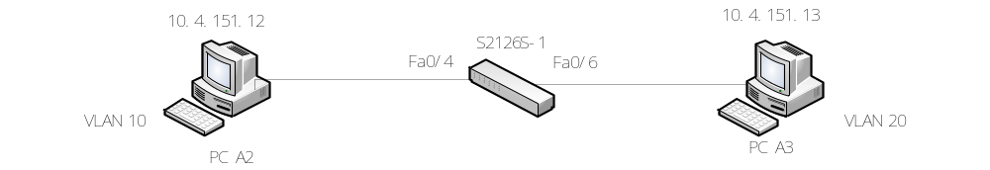
- 首先测试两台测试机的连通性，在未划分VLAN之前，可以ping通
- 创建VLAN
（1）创建VLAN10：S2126-1#conf t
S2126-1(config)#vlan 10
S2126-1(config-vlan)#name test10
S2126-1(config-vlan)#exit
（2）创建VLAN20： S2126-1(config)#vlan 20
S2126-1(config-vlan)#name
S2126-1(config-vlan)#exit
S2126-1(config)#exit
（3）验证创建了VLAN10和VLAN20：S2126-1#show vlan
- 将接口分配到VLAN
（1）进入0/4的端口模式：S2126-1(config)#int fa0/4
（2） 将0/4划入VLAN10：S2126-1(config-if)#switchport access vlan 10
（3）进入0/6的端口模式：S2126-1(config)#int fa0/6
（4） 将0/6划入VLAN20：S2126-1(config-if)#switchport access vlan 20
（5）验证：S2126-1#show vlan
3.实验结果
划分VLAN之前，A3 pingA2 可ping通：
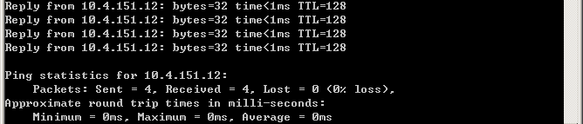
划分VLAN之后A3 pingA2 ping不通：
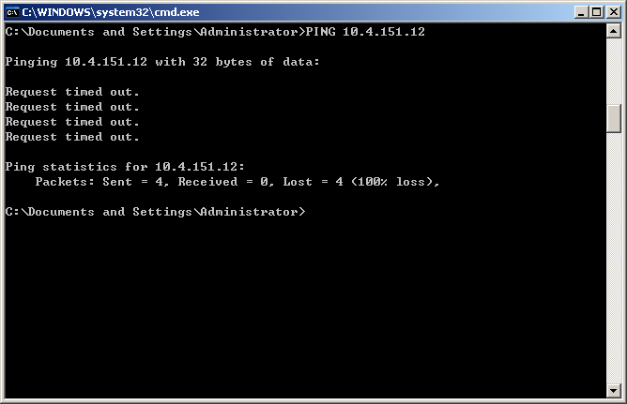

实验四、跨交换机实现VLAN
1.实验目的：通过将测试机A2，A3，A4划入不同的VLAN理解交换机之间VLAN的特点。
2.实验内容
- 实验的网络拓扑图如下：
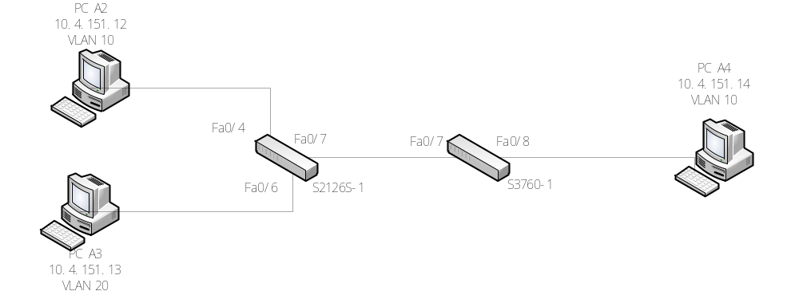
- 在S2126S-1上创建VLAN，将测试机A2划入VLAN10, 测试机A3划入VLAN20
- S2126S-1的 fastethernet 0/7 端口设置为 trunk 口。
- 在S3760-1 上创建 VLAN, 将测试机A4划入VLAN10
- 将 S3760-1 的 fastethernet 0/7 端口设置为 trunk 口。
- 验证三台 PC 机的连通性
3.实验结果
在同一VLAN里的测试机A4和A2能跨交换机进行相互通信，而在不同 VLAN 里的测试机A4和A3不能进行相互通信。
A4 ping同一VLAN里的A2，结果如下
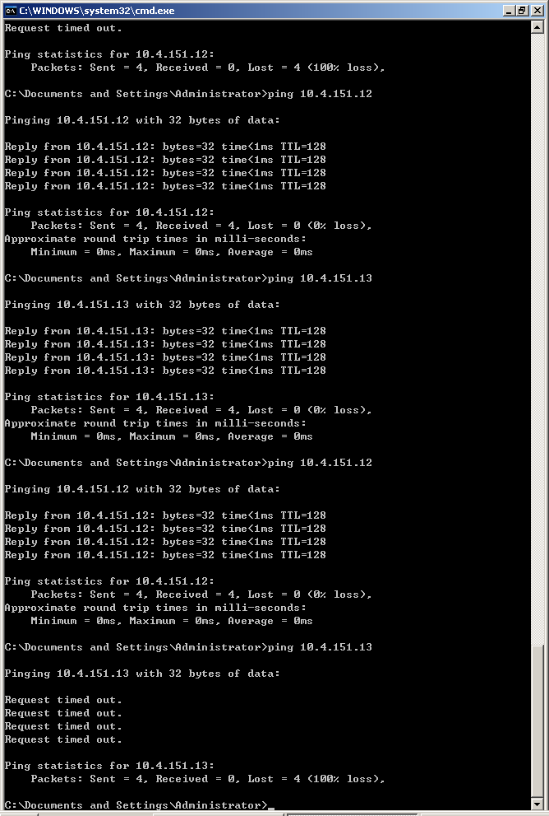
A4 ping不同VLAN里的A3，结果如下
实验五、端口聚合提供冗余备份链路
1.实验目的：通过两台交换机S2126S和S3760-1实现链路聚合，理解其中原理。
2实验内容：
以A2和A4为测试机，将交换机S2126S和交换机S3760-1通过多个端口（S2126S和S3760-1的F0/10、F0/9端口）连接起来，配置端口，使其聚合成一条逻辑链路。通过互ping,测试主机A2和A4是否可以正常连接发送数据，分别断开任意一条链路，测试是否仍可以正常发送数据，从而验证多条物理链路之间能够相互冗余备份的功能。
- 实验的网络拓扑图如下：
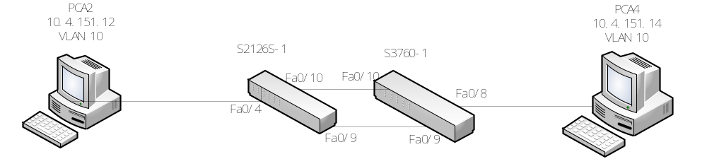
- 在 S2126S-1上创建vlan10,将端口F0/4划入vlan10
- 在 S2126S-1上配置聚合端口，创建聚合接口AG1，配置接口9和10属于AG1
- 在 S3760-1上创建vlan10，将端口F0/8划入vlan10
- 在S3760-1上配置聚合端口，创建聚合接口AG1，配置接口9和10属于AG1
- 验证当交换机之间的一条链路断开时，测试机A2和A4仍能ping 通
3.实验结果
两条链路配置完成后，两测试机可正常连接，断开其中任意一条，仍然可以正常连接。
配置完成后A2和A4可以ping 通
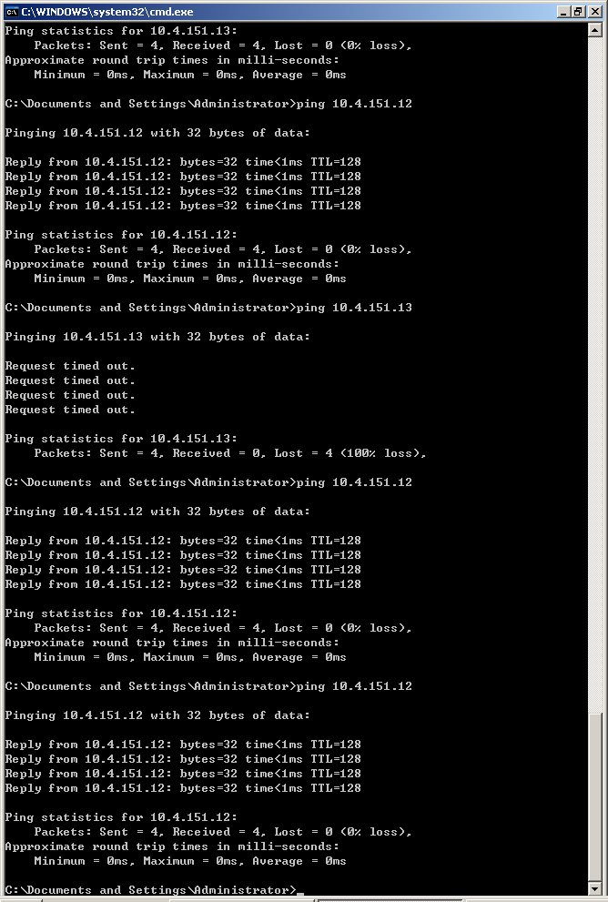
断开一条链路后仍可以ping通

实验六、使用路由器的命令行管理界面
1.实验目的：通过对路由器R1762-1进行配置验证，掌握路由器命令行各种操作模式的区别，及其模式之间的切换。
2.实验内容
- 实验的网络拓扑图如下：
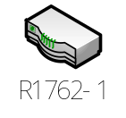
- 进入路由器各级命令行操作模式（用户模式、特权模式、全局配置模式、接口模式、）
- 实现路由器命令行基本功能（帮助信息、命令的简写、命令的补齐、命令的快捷键功能）
- 进入全局配置模式修改路由器的名称。
R1762-1(config)#hostname yanerluyou
- 进入全局配置模式，配置路由器每日提示信息。
3.实验结果
通过命令行操作实现了各级模式下对路由器的修改配置，验证成功。
帮助信息
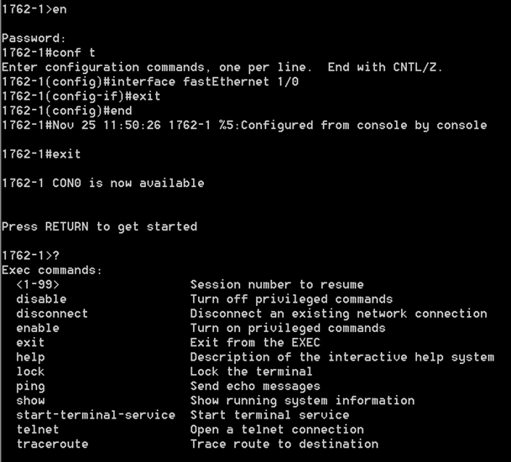
C打头的命令
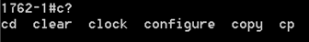
显示 show interface 命令后可附加的参数
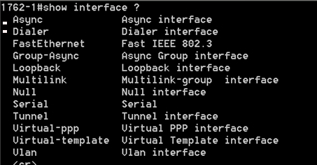

命令的简写
命令的快捷键功能
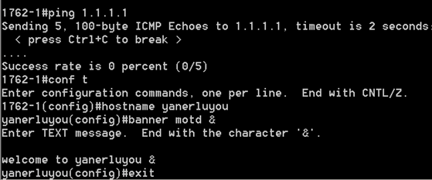
验证每日提示消息
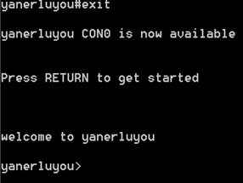
实验七、路由器端口配置和查看路由器的系统和配置信息
1.实验目的：通过对路由器R1762-1接口配置 IP 地址，并在 DCE 端配置时钟频率，限制端口带宽，查看各项参数，掌握路由器端口的常用配置参数，查看路由器的系统和配置信息。
2.实验内容
- 实验的网络拓扑图如下：
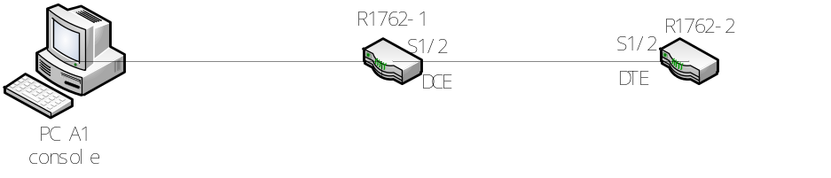
- 对路由器R1762-1进行端口s1/2参数的配置（ip ：1.1.1.1 255.255.255.0、时钟频率：64000、带宽速度：512KB、开启该端口）
- 对路由器R1762-2进行端口s1/2参数的配置（ip ：1.1.1.2 255.255.255.0、时钟频率：64000、带宽速度：512KB、开启该端口）
- 查看路由器端口配置的参数（R1762-1和R1762-2的接口状态、接口ip协议相关属性）
- 查看路由器各项信息（版本信息、路由表信息、当前生效的配置信息）
- 验证配置（Ra#ping 1.1.1.2）
3.实验结果
成功对路由器R1762-1进行配置
Ra serial 1/2接口的状态
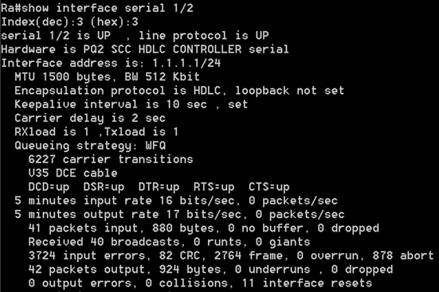
接口Ra serial 1/2的相关协议属性
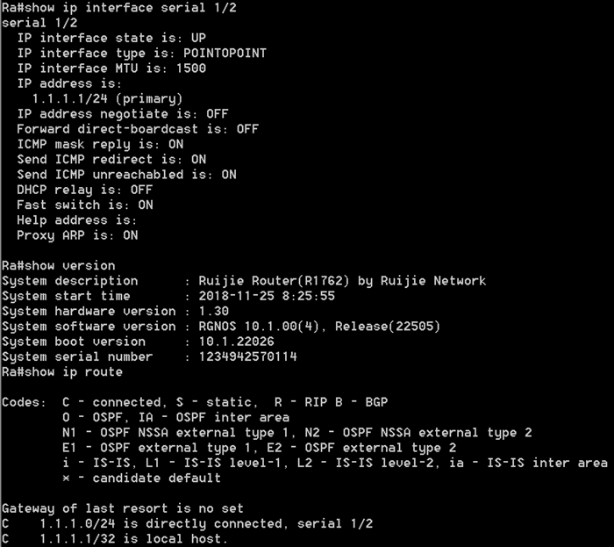
路由器当前生效的配置
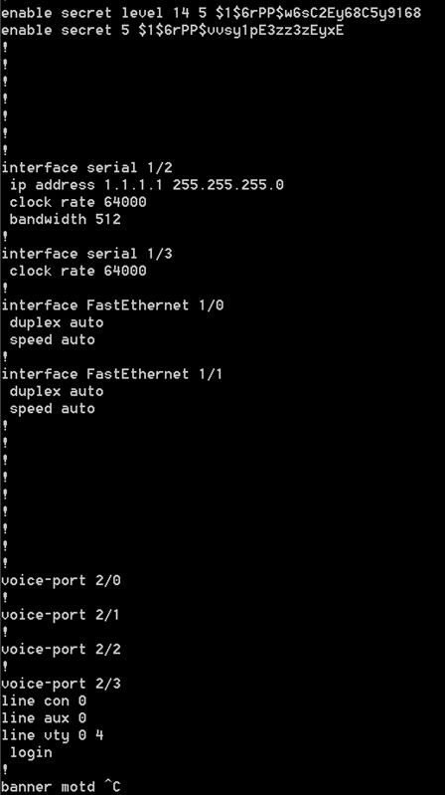

在Ra上ping路由器Rb的serial 1/2接口的 IP
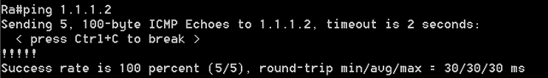
实验八、三层交换机的基本配置
1.实验目的：通过对三层交换机S3760-1进行配置，实现三层交换机的路由功能。
2.实验内容
- 实验的网络拓扑图如下：
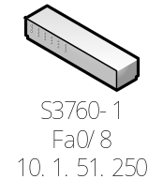
- 开启三层交换机的路由功能（S3760-1(config)#ip routing ）
- 配置三层交换机端口的路由功能（配置接口F0/8，ip为10.1.51.250 255.255.255.0）
- 验证、测试配置（查看接口信息，在主机A4上ping接口F0/8的ip，验证）
3.实验结果
通过命令行操作成功实现了各级模式下对路由器的修改配置。
主机A4 ping交换机接口F0/8成功，测试结果如下
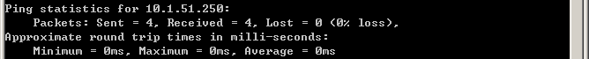
实验九、实现不同VLAN间通信
- 实验目的：通过三层交换机实现处于不同虚拟局域网的主机的通信
- 实验内容：
（1）实验拓扑图如下
（2）实验中首先在三层交换机上创建了VLAN10、VLAN20，PCA2连接F0/4端口，并把端口分配给进了VLAN10中，PCA3连接端口F0/6，并分配给VLAN20。
S3760-1(config)#vlan 10
S3760-1(config)#interface fastEthernet 0/4
S3760-1(config-if)#switchport access vlan 10
S3760-1(config)#vlan 20
S3760-1(config)#interface fastEthernet 0/6
S3760-1(config-if)#switchport access vlan 20
（3）将两台交换机的端口F0/8调到trunk模式，并在二层交换机上创建VLAN10，端口为F0/4,PCA4放进VLAN10中。
S3760-1(config)#int fastEthernet 0/8
S3760-1(config-if)#switchport mode trunk
S2126-1(config)#interface fastEthernet 0/4
S2126-1(config-if)#switchport access vlan 10
S2126-1(config)#int fa0/8
S2126-1(config-if)#switchport mode trunk
（4）给三层交换机的VLAN10接口分配IP地址10.1.10.254，VLAN20接口分配IP地址10.1.20.254。
S3760-1(config)#interface vlan 10
S3760-1(config-if)#ip address 10.1.10.254 255.255.255.0
S3760-1(config-if)#exit
S3760-1(config)#int vlan 20
S3760-1(config-if)#ip address 10.1.20.254 255.255.255.0
（5）把处于VLAN10中的主机的默认网关改成10.1.10.254，处于VLAN20中的主机的默认网关改成10.1.20.254，IP数据包要发到不同VLAN时候就会默认地发到三层交换机中，由三层交换机完成选路以及转发。三台主机互ping测试
- 实验结果：开始时PCA2不能ping通PCA3,可以ping通PCA4，完成实验后几个主机都可以互相ping通
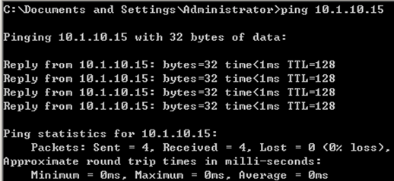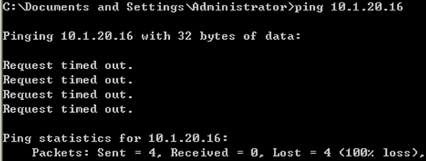
开始时PCA2 ping PCA4，可通 开始时PCA2 ping PCA3，不通
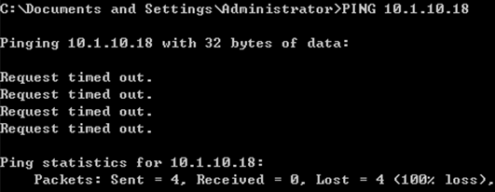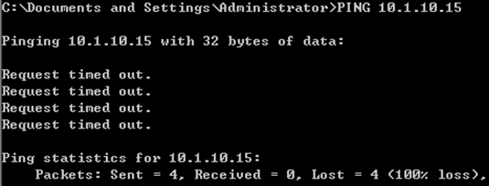
开始时PCA3 ping PCA2，不通 开始时PCA3 ping PCA4，不通
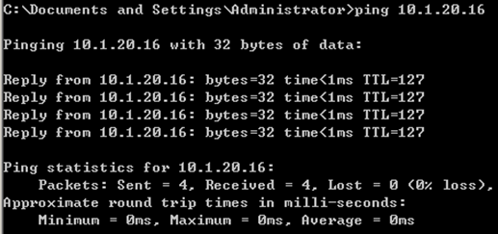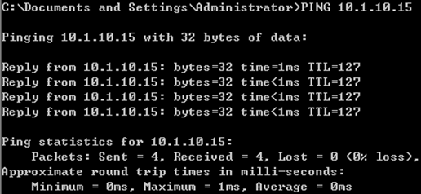
配置完后PCA2ping PCA3，可通 配置完后PCA3ping PCA4，可通
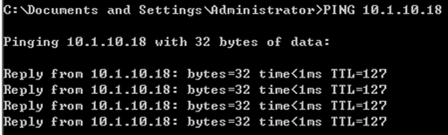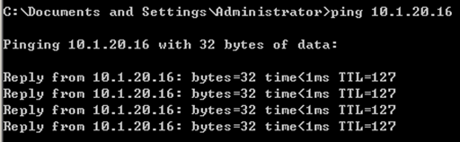
配置完后PCA3ping PCA2，可通 配置完后PCA4ping PCA3，可通
实验十、静态路由
- 实验目的：通过对两个路由器的未知网段配置静态路由掌握静态路由方式实现网络连通性
- 实验内容：
- 实验的网络拓扑图如下
- 将路由器Ra的IP地址配置为172.16.1.1，通过接口1/0与PCA2相连；IP地址配置为172.16.2.1，通过接口1/2与路由器Rb相连，并配置好时钟频率为64000。开启两个接口
Ra(config)#interface fastethernet 1/0
Ra(config-if)#ip address 172.16.1.1 255.255.255.0
Ra(config-if)#no shutdown
Ra(config)#interface serial 1/2
Ra(config-if)#ip address 172.16.2.1 255.255.255.0
Ra(config-if)#clock rate 64000
Ra(config-if)#no shutdown
- 将路由器Rb的IP地址配置为172.16.3.2，通过接口1/0与PCA3相连；IP地址配置为172.16.2.2，通过接口1/2与路由器Ra相连。开启两个接口
Rb(config)#interface fastethernet 1/0
Rb(config-if)#ip address 172.16.3.2 255.255.255.0
Rb(config-if)#no shutdown
Rb(config)#interface serial 1/2
Rb(config-if)#ip address 172.16.2.2 255.255.255.0
Rb(config-if)#no shutdown
- 在路由器Ra上配置静态路由，为172.16.3.0.；在路由器Rb上配置静态路由，为172.16.1.0。检查配置是否成功。
Ra(config)#ip route 172.16.3.0 255.255.255.0 172.16.2.2
Rb(config)#ip route 172.16.1.0 255.255.255.0 172.16.2.1
- 将PCA2的默认网关设置为172.16.1.1，PCA3的默认网关设置为172.16.3.2，这样两台主机可以互ping。进行互ping测试
- 实验结果：检查路由配置显示了配置好的路由，两台主机也可以互相ping通
路由器Ra配置信息如下：
C 172.16.1.0/24 is directly connected, FastEthernet 1/0
C 172.16.1.1/32 is local host.
C 172.16.2.0/24 is directly connected, serial 1/2
C 172.16.2.1/32 is local host.
S 172.16.3.0/24 [1/0] via 172.16.2.2
路由器Rb配置信息如下：
S 172.16.1.0/24 [1/0] via 172.16.2.1
C 172.16.2.0/24 is directly connected, serial 1/2
C 172.16.2.2/32 is local host.
C 172.16.3.0/24 is directly connected, FastEthernet 1/0
C 172.16.3.2/32 is local host.
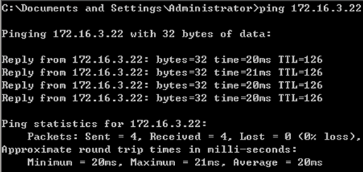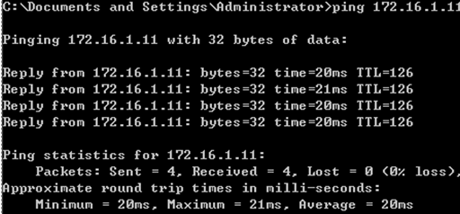
PCA2可以ping 通PCA3 PCA3可以ping通PCA2
实验十一、RIP路由协议
- 实验目的：通过在路由器上配置RIP完成相互间的通信掌握路由配置RIP
- 实验内容：
- 实验的网络拓扑图如下：
- 在三层交换机上创建VLAN10和VLAN50，分别分配接口F0/1,F0/2以及IP地址，开启端口
S3760-1(config)#vlan 10
S3760-1(config)#vlan 50
S3760-1(config)#interface f0/1
S3760-1(config-if)#switchport access vlan 10
S3760-1(config)#interface f0/2
S3760-1(config-if)#switchport access vlan 50
S3760-1(config)#interface vlan 10
S3760-1(config-if)#ip address 172.16.1.2 255.255.255.0
S3760-1(config-if)#no shutdown
S3760-1(config)#interface vlan 50
S3760-1(config-if)#ip address 172.16.5.1 255.255.255.0
S3760-1(config-if)#no shutdown
- 在路由器Ra上配置1/0,1/2接口的IP地址和串口时钟频率；在路由器Rb上配置接口1/0,1/2接口的IP 地址
Ra(config)#interface fastEthernet 1/0
Ra(config-if)#ip address 172.16.1.1 255.255.255.0
Ra(config-if)#no shutdown
Ra(config)#interface serial 1/2
Ra(config-if)#ip address 172.16.2.1 255.255.255.0
Ra(config-if)#clock rate 64000
Ra(config-if)#no shutdown
Rb(config)#interface fastEthernet 1/0
Rb(config-if)#ip address 172.16.3.1 255.255.255.0
Rb(config-if)#no shutdown
Rb(config)#interface serial 1/2
Rb(config-if)#ip address 172.16.2.2 255.255.255.0
Rb(config-if)#no shutdown
- 在三层路由器和Ra、Rb上分别配置RIP协议
S3760-1(config)#router rip
S3760-1(config-router)#network 172.16.1.0
S3760-1(config-router)#network 172.16.5.0
S3760-1(config-router)#version 2
Ra(config)#router rip
Ra(config-router)#network 172.16.1.0
Ra(config-router)#network 172.16.2.0
Ra(config-router)#version 2
Ra(config-router)#no auto-summary
Rb(config)#router rip
Rb(config-router)#network 172.16.2.0
Rb(config-router)#network 172.16.3.0
Rb(config-router)#version 2
Rb(config-router)#no auto-summary
- 检查三层交换机、Ra、Rb的路由表，并进行互ping 测试
- 实验结果：三层交换机的路由表如下
C 172.16.1.0/24 is directly connected, VLAN 10
C 172.16.1.2/32 is local host.
R 172.16.2.0/24 [120/1] via 172.16.1.1, 00:00:10, VLAN 10
R 172.16.3.0/24 [120/2] via 172.16.1.1, 00:00:10, VLAN 10
C 172.16.5.0/24 is directly connected, VLAN 50
C 172.16.5.1/32 is local host.
路由器Ra的路由表如下：
C 172.16.1.0/24 is directly connected, FastEthernet 1/0
C 172.16.1.1/32 is local host.
C 172.16.2.0/24 is directly connected, serial 1/2
C 172.16.2.1/32 is local host.
R 172.16.3.0/24 [120/1] via 172.16.2.2, 00:00:19, serial 1/2
R 172.16.5.0/24 [120/1] via 172.16.1.2, 00:00:16, FastEthernet 1/0
路由器Rb的路由表如下：
R 172.16.1.0/24 [120/1] via 172.16.2.1, 00:00:15, serial 1/2
C 172.16.2.0/24 is directly connected, serial 1/2
C 172.16.2.2/32 is local host.
C 172.16.3.0/24 is directly connected, FastEthernet 1/0
C 172.16.3.1/32 is local host.
R 172.16.5.0/24 [120/2] via 172.16.2.1, 00:00:27, serial 1/2
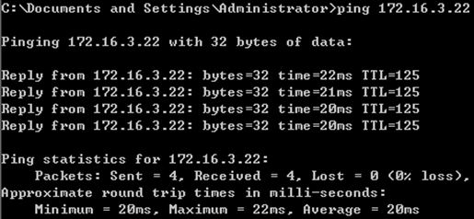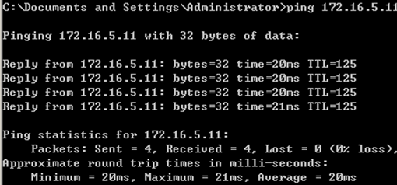
PCA2ping PCA3,可通 PCA3ping PCA3,可通
实验十二、OSPF单区域
- 实验目的：通过在路由器上配置OSPF完成通信来掌握路由配置OSPF
- 实验内容：
- 实验网络拓扑图如下，与实验十一一致
- 三层交换机、Ra、Rb的配置以及接口的配置可与实验十一保持一致
- 在三层路由器、Ra、Rb配置OSPF协议
S3760-1(config)#no route rip
S3760-1(config)#router ospf
S3760-1(config-router)#network 172.16.1.0 0.0.0.255 area 0
S3760-1(config-router)#network 172.16.5.0 0.0.0.255 area 0
Ra(config)#no route rip
Ra(config)#router ospf
Ra(config-router)#network 172.16.2.0 0.0.0.255 area 0
Ra(config-router)#network 172.16.1.0 0.0.0.255 area 0
Rb(config)#no route rip
Rb(config)#router ospf
Rb(config-router)#network 172.16.2.0 0.0.0.255 area 0
Rb(config-router)#network 172.16.3.0 0.0.0.255 area 0
- 验证三层交换机、Ra、Rb的路由表，并进行互ping测试
- 实验结果：三层交换机的路由表如下：
C 172.16.1.0/24 is directly connected, VLAN 10
C 172.16.1.2/32 is local host.
O 172.16.2.0/24 [110/196] via 172.16.1.1, 00:00:19, VLAN 10
O 172.16.3.0/24 [110/197] via 172.16.1.1, 00:00:19, VLAN 10
C 172.16.5.0/24 is directly connected, VLAN 50
C 172.16.5.1/32 is local host.
路由器Ra的路由表如下：
C 172.16.1.0/24 is directly connected, FastEthernet 1/0
C 172.16.1.1/32 is local host.
C 172.16.2.0/24 is directly connected, serial 1/2
C 172.16.2.1/32 is local host.
O 172.16.3.0/24 [110/196] via 172.16.2.2, 00:01:38, serial 1/2
O 172.16.5.0/24 [110/2] via 172.16.1.2, 00:00:25, FastEthernet 1/0
路由器Rb的路由表如下：
O 172.16.1.0/24 [110/196] via 172.16.2.1, 00:02:01, serial 1/2
C 172.16.2.0/24 is directly connected, serial 1/2
C 172.16.2.2/32 is local host.
C 172.16.3.0/24 is directly connected, FastEthernet 1/0
C 172.16.3.1/32 is local host.
O 172.16.5.0/24 [110/197] via 172.16.2.1, 00:00:38, serial 1/2
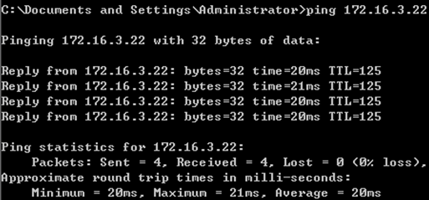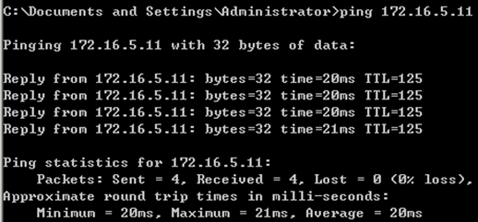
PCA2 ping PCA3,可通 PCA3 ping PCA2,可通
实验总结：
通过《网络实验》这门课程使我对《计算机网络》这门课程有了更深入的理解。《计算机网络》是一门实践性较强的课程,要学好这门课程，必须在掌握理论知识的同时，加强上机实践。
在本次综合实验中，我们明白了理论与实际应用相结合的重要性，并提高了自己组织数据及通过命令行配置网络的能力，培养了动手能力、纠错能力以及合作能力。与此同时提高了我们综合运用所学知识的能力。上机实习一方面能使书本上的知识变“活”，起到深化理解和灵活掌握教学内容的目的;另一方面，上机实习是对学生综合能力的训练，包括问题分析，动手实践，错误检测与纠正。此外，还有更重要的一点是:机器是比任何教师更严厉的检查者。因此，实验过程中应该深入理解实验原理，才能下手如有神助，不断提高自己的实践能力与专业素质。
总的来说，这次课程实验让我们获益匪浅，让我们对计算机网络有了进一步的理解和认识，掌握了网络配置的基本技能，提高了我们适应实际，实践的能力，学到了在平时课堂不可能学到的东西。
有以下几点体会:
1、理解实验比动手做更重要
2、同学间的合作讨论，这是很重要的。合理的分工合作更有效率，试验中不可避免的会遇到问题，大家一起找出问题并且解决，会对整块知识理解更深
3、实验的过程中及时保存实验结果，上机的电脑会出现各种状况，要及时的将结果保存下来

